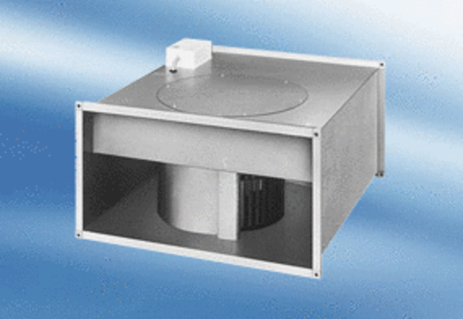Csatornaventilátor DPK 35/6 ACsomagolási egység: 1 darabVálaszték:
Termékszám: 0086.0638Gyártó: MAICO

